OAuth 2.0 "puro" (Authorization Code)
Nota de aprendizaje
exige un client_secret, y un secreto no se puede guardar de forma segura en JS que corre en el navegador (cualquiera lo vería en el código fuente). Por eso, para SPAs sin backend, Google no ofrece ese flujo completo — en su lugar ofrece Google Identity Services (GIS), que es su implementación oficial de OAuth 2.0 / OpenID Connect pensada exactamente para este caso: te da un ID Token firmado (JWT) que puedes validar en el propio navegador sin exponer ningún secreto.
Revisar código js
google-oauth
fase 1 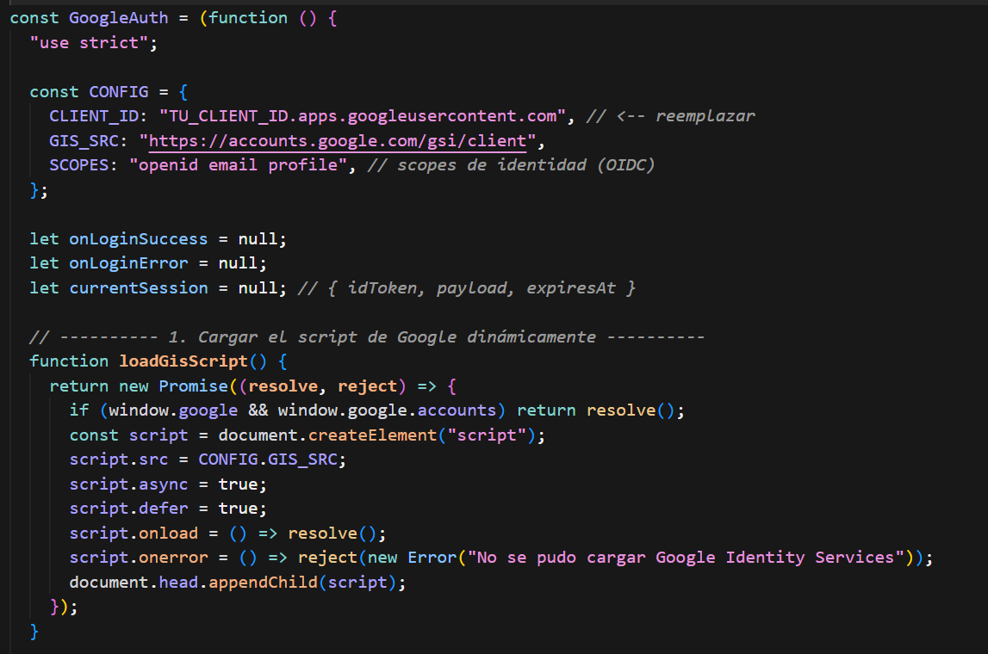
fase 2
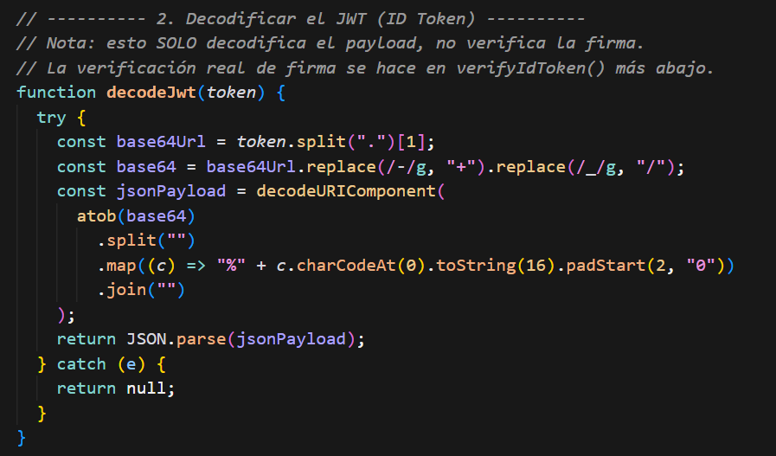
Fase 3
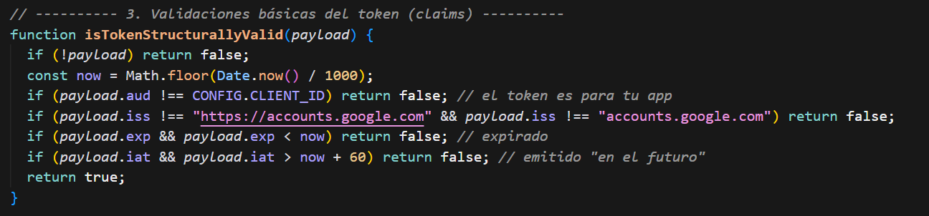
Fase 4
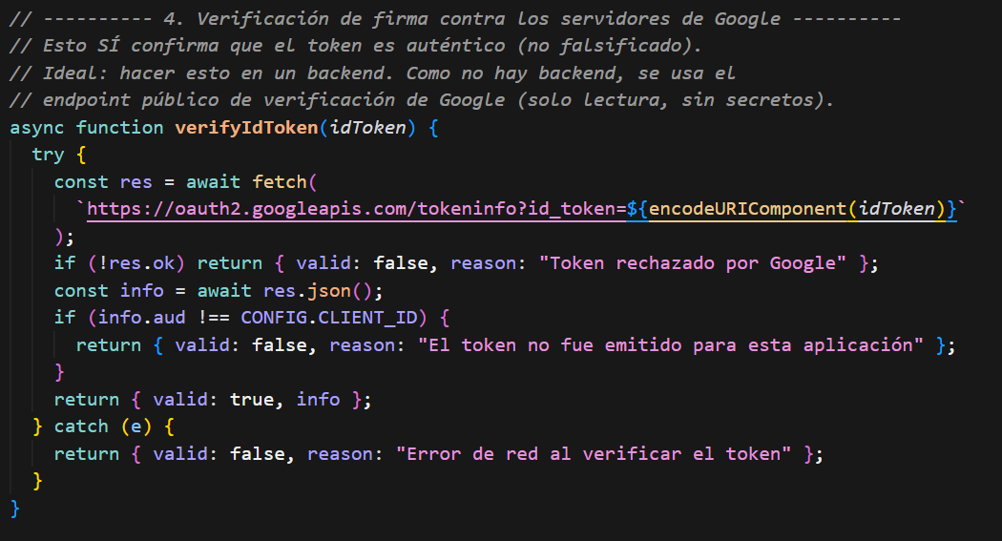
Fase 5
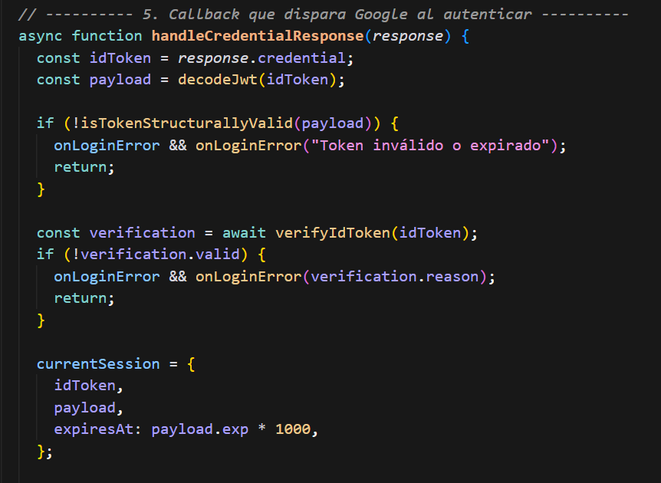
Fase 6 validacion revisar el código completo en el archivo .js

Cómo funciona:
- GoogleAuth.init() carga la librería de Google, dibuja el botón "Sign in with Google" y espera la respuesta.
- Cuando el usuario inicia sesión, Google devuelve un ID Token (JWT) firmado.
- El script lo decodifica, valida los claims (aud, iss, exp) y además lo verifica contra el servidor de Google (tokeninfo) para confirmar que no es falso — esto reemplaza la necesidad de un backend para validar la firma.
- Si todo es válido, te entrega los datos del usuario (email, name, picture, sub) y guarda la sesión en sessionStorage.
Para integrarlo en tu admin.html:
- Reemplaza el objeto USERS hardcodeado y la función doLogin() por una llamada a GoogleAuth.init(...).
- El rol del usuario (administrador, mesero, etc.) ya no vendría de una lista fija — normalmente se asigna según el email verificado (por ejemplo, una tabla email → rol en tu código, o mejor, en un backend cuando lo tengas).
- Necesitas configurar CONFIG.CLIENT_ID en el script con tu Client ID real de Google Cloud Console y registrar el dominio donde sirvas el HTML.

